首先打开软件，如果提示IO口异常或IIC连接异常，请重新插拔NDTBOX，多次重试不行请排查硬件问题。

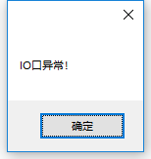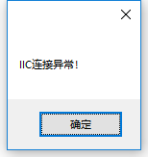

出现以下界面则表示IIC连接成功，能正常读取基本信息，软件可正常使用

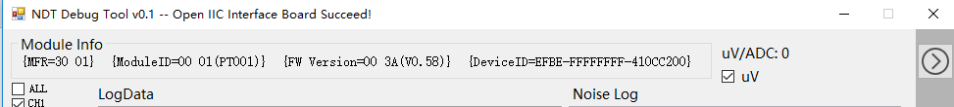

显示ADC转uV的转换系数，以及勾选Rawdata是否要乘上转换系数

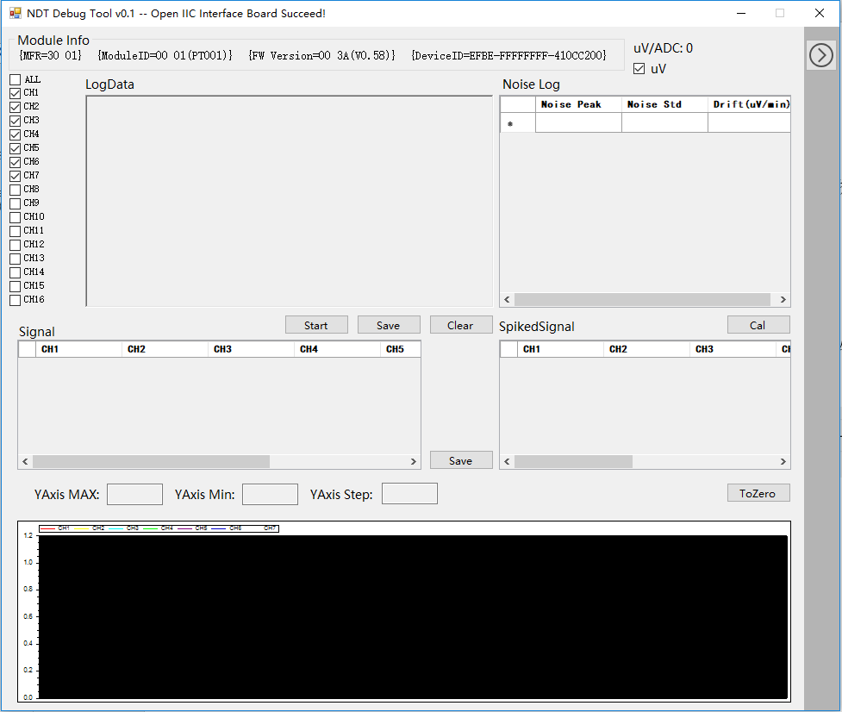

实时绘图，可自行填写Y轴最大最小值以及步长，还有线条归零功能，双击画图区域可放大控件，鼠标左键可实现拖动，鼠标滚轮实现放大缩小

计算刚按下时过冲所占信号值的比例

其余功能

根据硬件TouchFlag计算勾选的通道数对应的Signal，并提供保存功能，保存到DATA文件夹下

用于显示计算的Noise信息

用于显示所需的数据(Start按钮开始读取数据，Save按钮用于保存，Clear按钮清空当前控件中已有的数据)

可选择要显示的通道(默认选择所有通道)

扩展功能包括读写固定寄存器、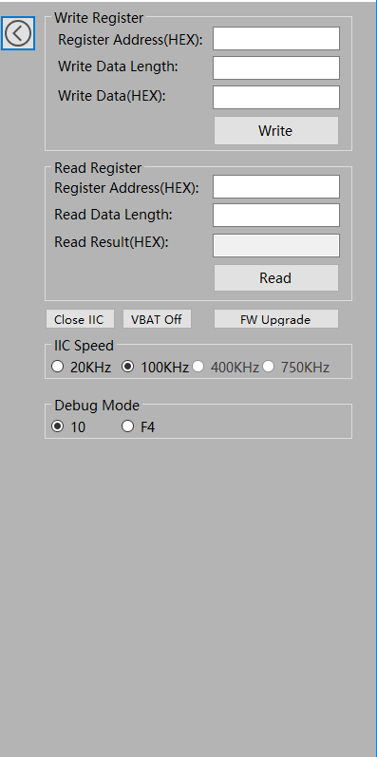IIC通断开关、电源开关、固件升级、IIC速度设置、DebugMode选择

写固定寄存器：首先填写16进制固定寄存器地址，比如要想往0x62里写就填62，要想往0x09里写就填09；然后填写数据长度(正整数)；

接着填写16进制的所要写入的数据，每个数据之间用一个空格隔开，比如：05 02 03 EF；最后点击Write按钮即可。

读固定寄存器：首先和写固定寄存器一样，需要先填写16进制固定寄存器地址；然后填写需要读取的数据长度；最后点击Read按钮即会在Result处显示结果。

目前IIC速度只支持20和100KHz。

DebugMode只支持两种模式。

可在配置文件UpgradeFilePath.ini中修改固件升级所需的文件路径以及计算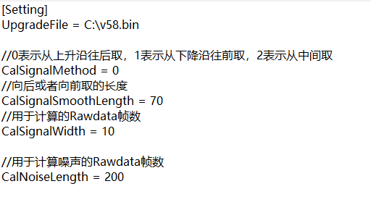Signal的取值方法，还有计算Noise的帧数。